一、填空题
1.设命题公式G＝¬(P→(Q∧R))，则使公式G为真的解释为_______________.
2.设一阶逻辑公式G = ∀xP(x)→∃xQ(x)，则G的前束范式是____________________.
二、选择题
1.下列等价关系正确的是( )
A. B.
C.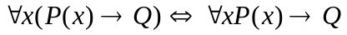 D.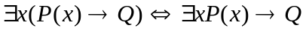
2.若个体域为整数域，下列公式中值为真的是（ ）
A.x∃y(x+y=0) B.∃yx(x+y=0)
C.xy(x+y=0) D. ¬∃x∃y(x+y=0)
3.命题“尽管有人聪明，但未必一切人都聪明”的符号化（P(x)：x是聪明的，M(x)：x是人）( )
A.
B.
C.
D.
4.给定公式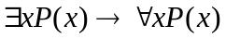，当D={a,b}时，解释( )使该公式真值为0.
A.P(a)=0、P(b)=0 B.P(a)=0、P(b)=1 C.P(a)=1、P(b)=1
5. 设I是如下一个解释：D＝{a,b}, 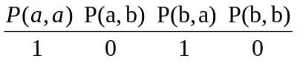
则在解释I下取真值为1的公式是( ).
(A)∃x∀yP(x,y) (B)∀x∃yP(x,y) (C)∀x∀yP(x,y) (D)∀xP(x,x)
6.公式换名( )
A.
B.；
C.
D.。
三、计算与证明题
1. 设I是如下一个解释：D = {2, 3},
a | b | f (2) | f (3) | P(2, 2) | P(2, 3) | P(3, 2) | P(3, 3)
3 | 2 | 2 | 3 | 0 | 0 | 1 | 1
试求 (1) P(a, f (a))∧P(b, f (b));
(2) ∀x∃y P (y, x).

2. (9分)设一阶逻辑公式：G = (∀xP(x)∨∃yQ(y))→∀xR(x)，把G化成前束范式.

